 | BỘ GIÁO DỤC VÀ ĐÀO TẠO  TRƯỜNG ĐẠI HỌC CÔNG NGHỆ TP. HỒ CHÍ MINH

BÁO CÁO

ĐỒ ÁN MÔN HỌC
CÔNG NGHỆ PHẦN MỀM

WESBISTE QUẢN LÝ TRIỂN
LÃM SIÊU XE CÔNG TY 3H

Sinh viên thực hiện : NGUYỄN QUANG HIỂN
MSSV:1511061078 Lớp: 15DTH13
Sinh viên thực hiện : DƯƠNG QUỐC HÀO
MSSV:1511061070 Lớp: 15DTH13
Sinh viên thực hiện :NGUYỄN ANH HOÀNG
MSSV:1511061096 Lớp: 15DTH13

TP. Hồ Chí Minh, ngày … tháng… năm 2018

MỤC LỤC

I. Giới thiệu đồ án 7
1. Giới thiệu 7
2. Tổ chức công ty bao gồm các bộ phận: 7
II. Phân tích đề tài. 7
1. Quy trình chọn hàng: 7
2. Quy trình xử lý đơn đặt hàng: 7
3. Quy trình quản lý bán hàng: 8
4. Quy trình CSKH, Ưu đãi và lấy ý kiến : 8
A. Quản lý. 8
B. Khách hàng 8
5. Sơ đồ thực thể kết hợp : 9
6. Sơ đồ chức năng: 10
7. Sơ đồ ngữ cảnh: 10
8. Sơ đồ xử lý luồng: 10
9. Cơ sở dữ liệu 11
a. Table chi tiết hóa đơn: 11
b. Table chức vụ: 11
c. Table Công ty: 12
d. Table Hãng sản xuất: 12
e. Table Tài khoản: 12
f. Table Hóa đơn: 12
g. Table Khách hàng: 12
h. Table Loại xe: 13
i. Table Lương: 13
j. Table Nhân viên: 13
k. Table Xe: 13
l. Table khuyến mãi 14
m. Table quà tặng 14
III. Thiết kế giao diện 14
1. Trang chủ 14
2. Trang Giới thiệu 15
3. Trang đăng ký 15
4. Trang đăng nhập 16
5. Trang chi tiết sản phẩm 16
6. Database 17
IV. Kết luận 17
1. Kết quả đạt được 17
2. Hạn chế 18
3. Hướng phát triển 18

- Giới thiệu đồ án
- Giới thiệu
- Với sự tiến bộ của Internet, đòi hòi hầu hết các hình thức kinh doanh đều được tin học hóa để thuận tiện cho việc quản lý kinh doanh và tránh thất thoát, giờ đây thương mại điện tử đã khẳng định được vai trò xúc tiến và thúc đẩy sự phát triển của doanh nghiệp. Đối với một cửa hàng, việc quảng bá và giới thiệu đến khách hàng các sản phẩm mới đáp ứng được nhu cầu của khách hàng là cần thiết. Để đáp ứng và theo kịp công nghệ này, cho nên chúng em đã xây dựng lên hệ thống website “Triễn lãm siêu xe công ty 3H” để tin hóa các quy trình nghiệp vụ diễn ra tại công ty. Trên website sẽ luôn cập nhật tin tức và các tính năng của các dòng siêu xe hiện tại cụ thể hơn là: lamborghini và audi, hệ thống còn là nơi để mua bán và trao đổi các dòng xe đối với khách hàng đang có nhu cầu.
- Tổ chức công ty bao gồm các bộ phận:
- Quản lý bán hàng
- Quản lý kho hàng
- Xử lý hóa đơn
- Lựa chọn hàng
- Nhân viên PM
- Phân tích đề tài.
- Quy trình chọn hàng:
- Khi khách hàng có nhu cầu tham khảo và tìm hiểu các tính năng của các dòng xe mới ra khách hàng có thể đăng nhập trực tiếp trên trang chính của website: www.3h.com và nếu có nhu cầu tư vấn về bất cứ điều gì liên quan đến nghiệp vụ của công ty có thể trao đổi trực tuyến với nhân viên PM luôn túc trực 24/24 trong khung chat.
- Khi khách hàng có nhu cầu mua – bán trao đổi các loại xe, trước phải đăng nhập hệ thống nếu đã có tài khoản trước đó hoặc khách hàng có thể tạo tài khoản mới một cách nhanh chóng. Sau khi đăng nhập hệ thống khách hàng có thể chọn một sản phẩm đưa vào giỏ hàng và hệ thống sẽ kiểm tra sản phẩm đó có trong kho hay không nếu không có sẽ xuất ra dòng thông báo “Sản phẩm không còn tồn tại”. Cuối cùng là do khách hàng chọn đặt hàng hay không.
- Quy trình xử lý đơn đặt hàng:
- Sau khi khách hạng lựa chọn được sản phẩm đúng ý của mình, khách hàng có thể click đặt hàng để thêm vào giỏ hàng của cá nhân, sau khi đặt hàng sẽ có nhân viên PM của công ty gọi điện để xác nhận là khách hàng đã đặt hàng bên công ty 3H.
- Khi đơn đặt hàng đã được thiết lập, nhân viên PM liên hệ xác nhân thông tin và yêu cầu khách hàng đến khu trưng bày sản phẩm gần nhất để xem xe ,trong thời gian 15 ngày nếu khách hàng có sở thích khác hoặc không có nhu cầu mua hàng nữa thì trong thời gian này khách hàng có thể hủy đơn đặt hàng. Nếu khách hàng đồng ý mua xe thì làm hợp đồng mua bán giửa hai bên. Sau đó công ty sẽ làm việc với bộ phận vận chuyển và giao hàng đến “Trung tâm đăng kiểm xe cơ giới ” gần nơi cư chú của khách hàng nhất.
- Quy trình quản lý bán hàng:
- Hàng ngày nhân viên kho hàng sẽ kiểm tra hàng hóa trong kho và đề xuất việc cập nhật hàng. Nhà quản lý sẽ quyết định loại hàng, số lượng hàng cần đặt, nhà cung cấp xe. Việc đặt hàng của công ty 3H sẽ được thông qua điện thoại, FAX hay các phương tiện khác. Sau khi nhận được yêu cầu, nhà cung cấp sẽ làm thủ tục giao hàng và kèm theo hóa đơn.
- Thủ kho tiến hành kiểm tra lô hàng nêu hàng kém chất lượng hoặc lỗi kỹ thuật sẽ yêu cầu nhà cung cấp giao lại những mặt hàng đó. Ngược lại, nếu hàng đạt yêu cầu chất lượng của công ty đề ra thì hàng hóa sẽ được nhập kho.
- Quy trình CSKH, Ưu đãi và lấy ý kiến :
- Khi khách hàng có nhu cầu đến trực tiếp công ty sẽ có nhân viên PM trực tiếp tư vấn cho quý khách hàng, trong đó có những ưu đãi về sản phẩm như : quà tặng, bảo hiểm xe, bảo hành xe…
- Đối với những khách hàng quen biết đã từng mua hàng ở công ty 3H bộ phân nhân viên PM sẽ có nhiệm vụ lấy ý kiến khách hàng về chất lượng của xe cũng như quy trình làm việc, bảo mật, chăm sóc của công ty đối với quý khách hàng để công ty có thể phát huy những mặt tích cực để cải thiện việc quản lý của công ty ngày càng hoàn thiện hơn.
- Quản lý.
- Chức năng cập nhật thông tin: nhà quản lý có thể thêm, sửa, xóa các mặt hàng, các dữ liệu trên trang web, việc này đòi hỏi sự hiểu biết và độ chính xác.
- Tiếp nhận và kiểm tra đơn đặt hàng của khách hàng.
- Thống kê các mặt hàng, khách hàng, nhà cung cấp…
- Ngoài ra website còn cung cấp các thông tin trong và ngoài nước cho khách hàng.
- Website phải đảm bảo an toàn tuyệt đối những thông tin liên quan đến
người dùng trong quá trình đặt hàng hay thanh toán.
- Website phải dễ nâng cấp sửa chữa khi cần bổ sung, cập những tính năng mới.
- Khách hàng
- Hiển thị danh sách các mặt hàng để cho khách hàng có thể xem và lựa chọn.
- Cung cấp chức năng tìm kiếm mặt hàng. Với nhu cầu của người sử dụng khi vào trang web thương mại là tìm kiếm các mặt hàng mà họ cần và mua. Đôi khi có những khách hàng vào website không có ý định mua hay không biết mua gì thì yêu cầu đặt ra của hệ thống là làm thế nào để khách hàng có thể tìm kiếm nhanh chóng và hiệu quả.
- Sau khi khách hàng lựa chọn xong những mặt hàng cần mua thì hệ thống phải có chức năng hiển thi đơn đặt hàng để hàng nhập vào những thông tin cần thiết, tránh những đòi hỏi, yêu cầu quá nhiều từ phía khách hàng, tạo cảm giác thoải mái cho khách hàng.
- Ngoài ra còn có một số chức năng khác như: đăng nhập, đăng ký…
Mỗi một xe oto sẽ có một mã xe (MAXE) duy nhất để phân biệt với các xe khác, mỗi mã xe qui định các thuộc tính còn lại của xe đó như nhãn hiệu (NHANHIEU), tình trạng xe (TINHTRANG), Giá bán (GIABAN), năm sản xuất (NAMSX), hộp số (HOPSO), nhiên liệu (NHIENLIEU),loại xe (LOAIXE), kiểu dẫn động (KIEUDANDONG), xuatxu (XUATXU). Mỗi xe do một hãng sản xuất. dĩ nhiên một hãng có thể sản xuất được nhiều xe khác nhau. Mỗi hãng sản xuất có một mã hãng sản xuất (MAHSX) riêng để phân biệt với các hãng sản xuất khác, mỗi hãng sản xuất có một tên hãng (TENHSX), địa chỉ hãng sản xuất (DCHSX) của hãng sản xuất đó.
Thông tin lưu trữ về khách hàng bao gồm : Mỗi khách hàng có một mã khách hàng (MAKH) duy nhất và tên của khách hàng đó (TENKH), kèm theo địa chỉ khách hàng (DCKH), số điện thoại (SDT) và email (EMAIL). Mỗi khách hàng có thể mua nhiều xe khác nhau thông qua hóa đơn mua hàng, dĩ nhiên mỗi loại xe cũng có thể bán cho nhiều khách hàng khác nhau. Mỗi lần khách mua hàng sẽ có một hóa đơn thanh toán được lên. Thông tin về hóa đơn bao gồm: Số hóa đơn, Ngày lập hóa đơn, thủ quỹ. Chi tiết trong mỗi đơn hàng lưu lại MaMH, với SL Ban, và DGBan tương ứng.

- Sơ đồ thực thể kết hợp :
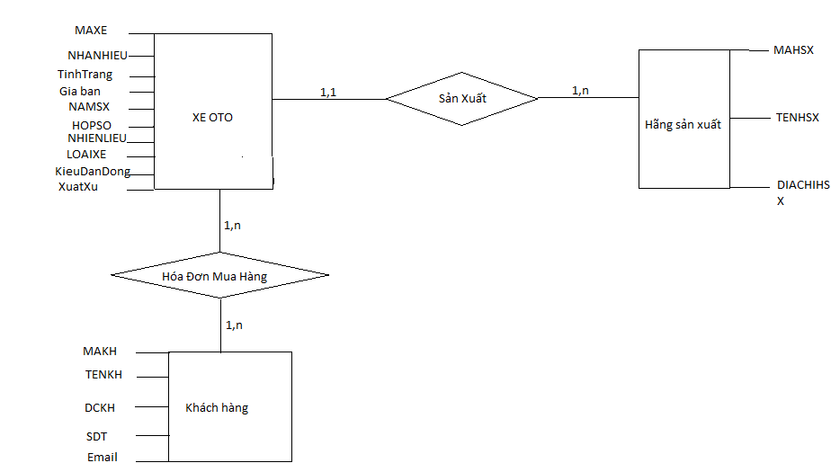

- Sơ đồ chức năng:
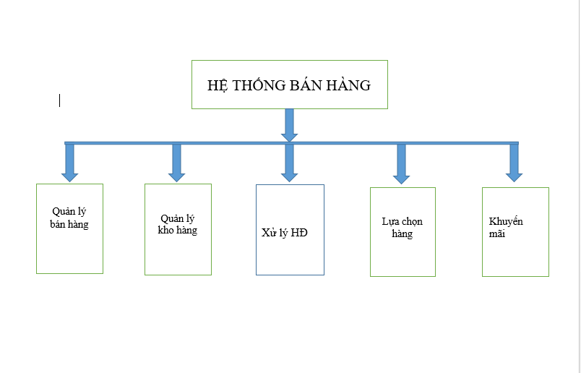

- Sơ đồ ngữ cảnh:

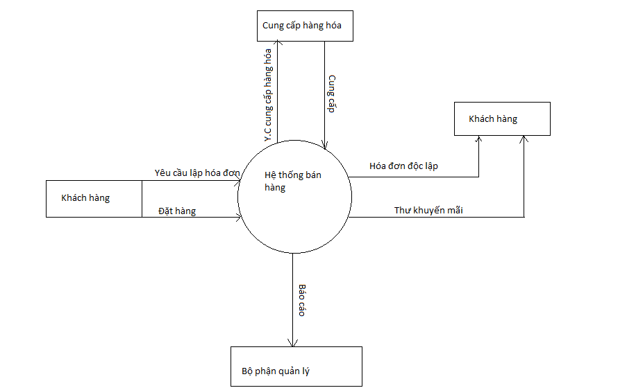
- Sơ đồ xử lý luồng:
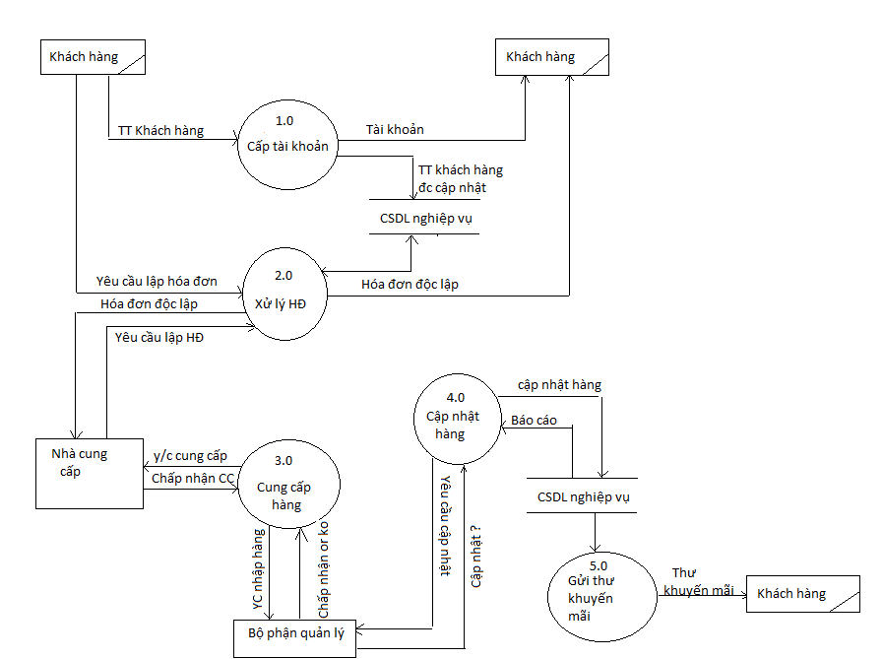

- Cơ sở dữ liệu

  - Table chi tiết hóa đơn:

TT | Thuộc tính | Kiểu | Miền giá trị | ý nghĩa
1 | id | int
2 | idHD | int |  | Mã hóa đơn
3 | idXe | int |  | Mã xe
4 | SlBan | tinyint |  | số lượng bán
5 | DonGia | smallmoney |  | Đơn giá
6 | ThanhTien | money |  | Thành tiền

  - Table chức vụ:

TT | Thuộc tính | Kiểu | Miền giá trị | ý nghĩa
1 | id | int
2 | TenCV | nvarchar | 30 | Tên chức vụ
3 | HeSo | tinyint |  | Hệ số lương

  - Table Công ty:

TT | Thuộc tính | Kiểu | Miền giá trị | ý nghĩa
1 | TenCT | nvarchar | 50
2 | DiaChi | text |  | Địa chỉ
3 | SDT | varchar | 11
4 | Fax | varchar | 20

  - Table Hãng sản xuất:

TT | Thuộc tính | Kiểu | Miền giá trị | ý nghĩa
1 | id | int
2 | TenHSX | nvarchar | 30 | Tên HSX
3 | DiaChiHSX | text |  | Địa chỉ HSX
4 | SDT | varchar | 11
5 | Email | varchar | 50

  - Table Tài khoản:

TT | Thuộc tính | Kiểu | Miền giá trị | ý nghĩa
1 | id | int
2 | TenHienThi | nvarchar | 50 | Tên hiển thị
3 | TenTK | varchar | 50 | Tài khoản
4 | MatKhau | varchar | 50 | Mật khẩu
5 | PhanQuyen | tinyint | 2 | Phân quyền
6 | DC | Text |  | Địa chỉ
7 | SDT | Varchar | 11 | Số điện thoại
8 | Email | Varchar | 100

  - Table Hóa đơn:

TT | Thuộc tính | Kiểu | Miền giá trị | ý nghĩa
1 | id | int
2 | idKH | int |  | Mã khách hàng
3 | idNV | int |  | Mã nhân viên
4 | NgayLap | smalldatetime |  | Ngày lập hóa đơn
5 | TongTien | money |  | Tổng tiền

  - Table Khách hàng:

TT | Thuộc tính | Kiểu | Miền giá trị | ý nghĩa
1 | id | Int
2 | idTK | Int |  | Mã tài khoản

  - Table Loại xe:

TT | Thuộc tính | Kiểu | Miền giá trị | ý nghĩa
1 | id | int
2 | TenLoai | varchar | 30 | Tên loại xe
3 | ThuTu | Int |  | Thứ tự

  - Table Lương:

TT | Thuộc tính | Kiểu | Miền giá trị | ý nghĩa
1 | id | int
2 | LuongCoBan | smallmoney |  | Lương cơ bản
3 | SoNgayLam | tinyint |  | Số ngày làm
4 | PhuCap | tinyint |  | Phụ cấp
5 | idChucVu | int |  | Mã chức vụ

  - Table Nhân viên:

TT | Thuộc tính | Kiểu | Miền giá trị | ý nghĩa
1 | id | int
2 | HoTen | nvarchar | 50 | Họ và tên
3 | GioiTinh | bit |  | Giới tính
4 | NgaySinh | smalldatetime |  | Ngày sinh
5 | CMND | char | 9 | CMND
6 | SDT | varchar | 11
7 | NgayVaoLam | smalldatetime |  | Ngày vào làm
8 | TrinhDo | nvarchar | 20 | Trình độ
9 | idChucVu | int |  | mã chức vụ
10 | idLuong | int |  | mã lương
11 | idTaiKhoan | int |  | Mã tài khoản

  - Table Xe:

TT | Thuộc tính | Kiểu | Miền giá trị | ý nghĩa
1 | id | int
2 | idLoaiXe | int |  | Mã loại xe
3 | idHSX | int |  | Mã HSX
4 | idKM | int |  | Mã KM
5 | NhanHieu | nvarchar | 50 | Nhản hiệu
6 | TinhTrang | bit |  | Tình trạng
7 | GiaBan | smallmoney |  | Giá bán
8 | NamSX | smalldatetime |  | Năm SX
9 | HopSo | nvarchar | 20 | Hộp số
10 | NhienLieu | nvarchar | 20 | Nhiên liệu
11 | KieuDanDong | nvarchar | 20 | Kiểu dẩn động
12 | XuatXu | nvarchar | 20 | Xuất xứ
13 | MauXe | nvarchar | 20 | Màu xe

  - Table khuyến mãi

TT | Thuộc tính | Kiểu | Miền giá trị | ý nghĩa
1 | id | int
2 | GiamGia | tinyint |  | Giãm giá
3 | idQuaTang

  - Table quà tặng

TT | Thuộc tính | Kiểu | Miền giá trị | ý nghĩa
1 | id | int
2 | TenQuaTang | nvarchar | 50 | Tên quà tặng
3 | SoLuong | int |  | Số lượng

- Thiết kế giao diện
- Trang chủ

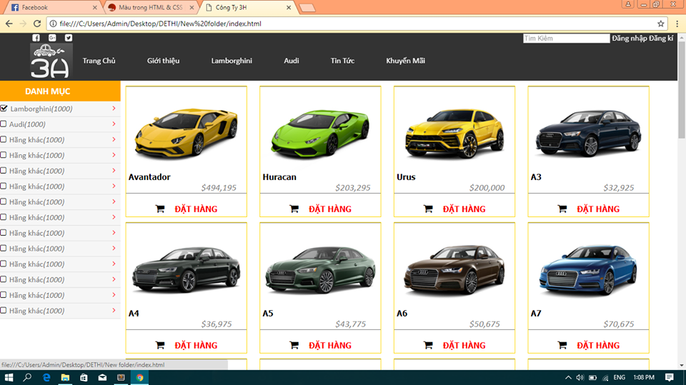

- Trang Giới thiệu

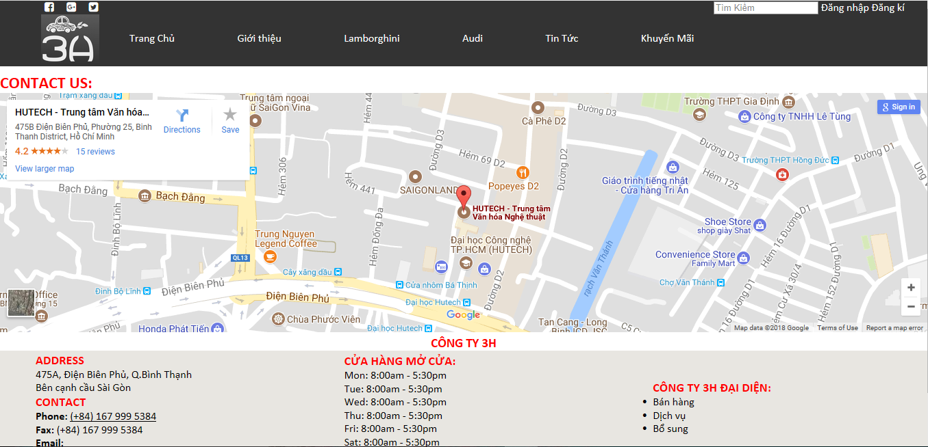

- Trang đăng ký

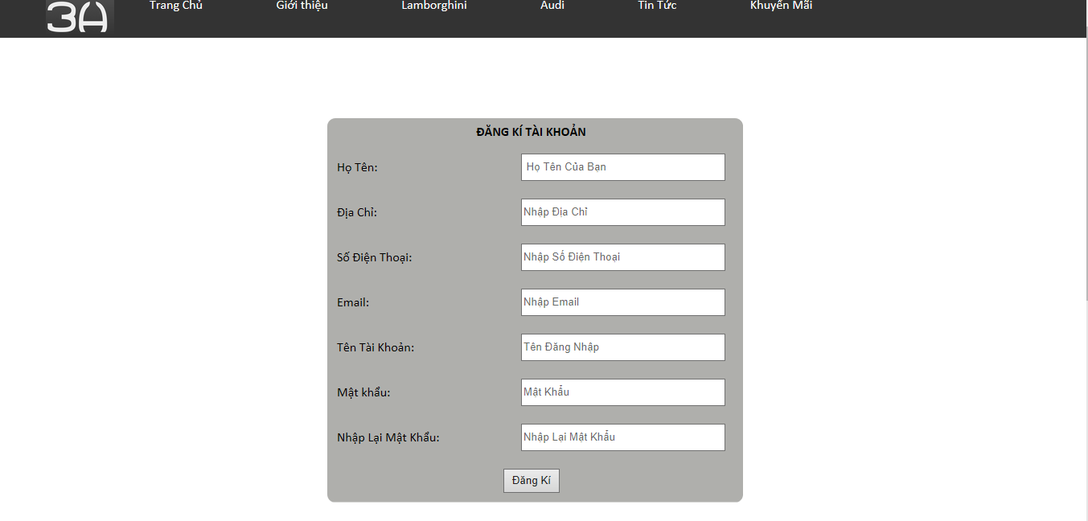

- Trang đăng nhập

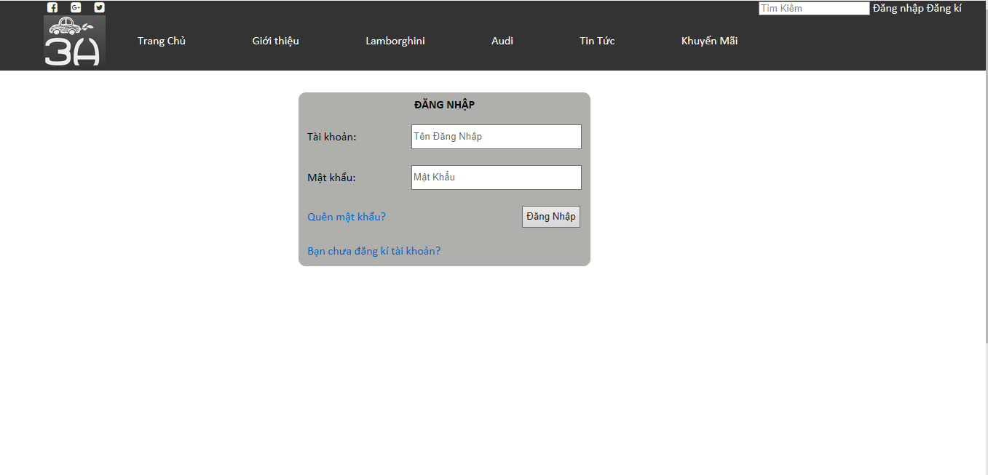

- Trang chi tiết sản phẩm

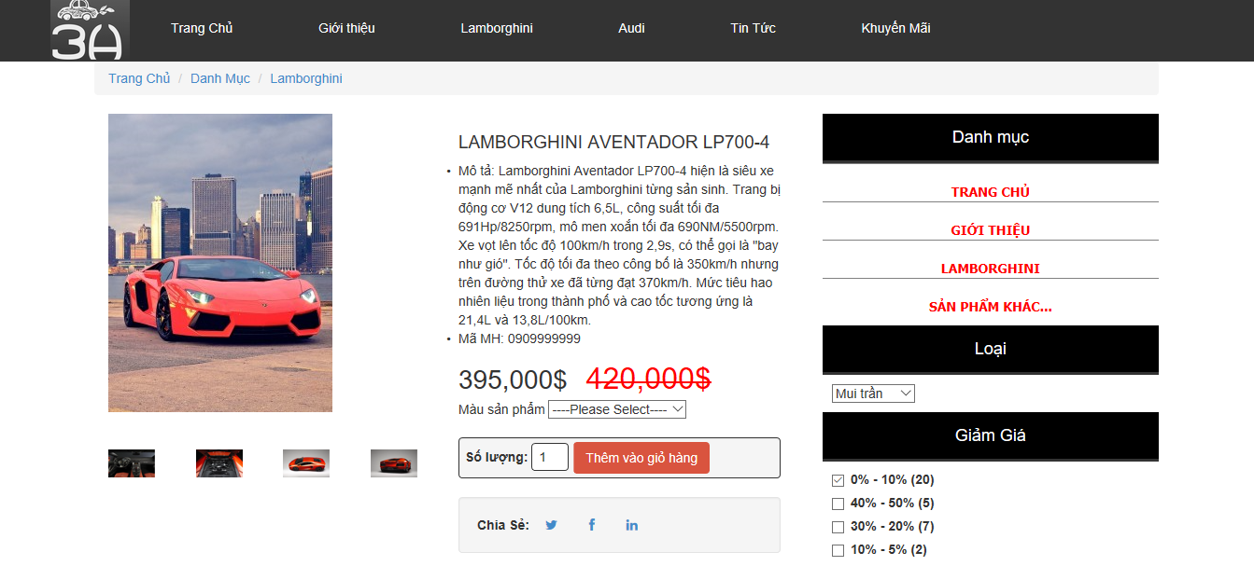

- Database

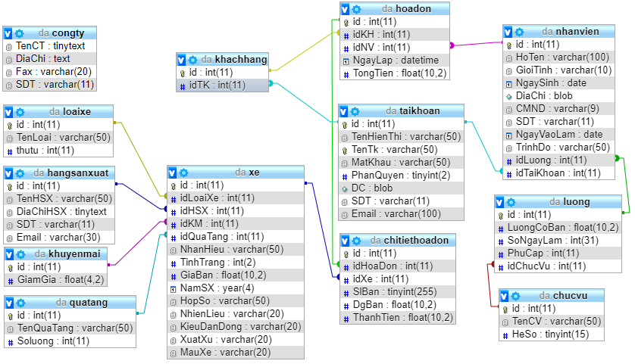
- Kết luận
- Kết quả đạt được

Sau thời gian thực hiện đề tài, chương trình đã hoàn thành và đạt được một số kết quả sau:

- Hiểu được quy trình quản lý xây dựng một website bán hàng

- Xây dựng thành công thành công một website bán hàng cơ bản đáp ứng nhu cầu đặt ra của người tiêu dùng.

- Tìm hiểu và nắm khá rõ về các công cụ để xây dựng website như: MySQL, Sublime Text 3, Xampp,PHP.

- Các chức năng và giao diện đã hoàn thành:

+ Trang chủ

+ Trang chi tiết sản phẩm

+ Đăng nhập

+ Đăng kí

+ Trang quản trị website: vẫn đang cập nhật nhưng hiện tại có thể thêm, xóa sản phẩm

+ Trang tin tức: vẫn đang cập nhật

+ Trang Lamborgini : vẫn đang cập nhật
- Website của nhóm:

- Hạn chế
- Hiện giao diện layout vẫn chưa thật sự hoàn thành và còn đang chờ cập nhật và sửa chữa
- Hiện một số chức năng của website vẫn chưa hoàn thành :

+ Chức năng thanh toán hóa đơn

+ Chức năng thêm sản phẩm vào giỏ hàng của khách

+ Các liên kết của website vẫn chưa có

Và còn nhiều chức năng khác

- Hướng phát triển
- Với nỗ lực của bản thân, nhóm đồ án đã cố gắng hoàn thành yêu cầu đề tài. Do thời gian và năng lực có hạn nên website của nhóm chưa đi sâu vào chức năng bán sản phẩm. Nhóm đề tài hướng phát triển website trở thành một website bán hàng chuyên nghiệp.
- Cung cấp đầy đủ những mặt hàng hiện đang có trên thị trường với giá cả hợp lý, phải chăng. Đi kèm với bán hàng là những dịch vụ uy tín và chất lượng nhất để phục vụ đến khách hàng
TÀI LIỆU THAM KHẢO
https://www.w3schools.com/
http://thayphet.net/
http://vietjack.com/html/tai_lieu_html_tham_khao.jsp
https://www.youtube.com/

